LAPORAN PRAKTIKUM
PEMROGRAMAN WEB PRAKTIKUM 3
CSS DISPLAY DAN BOX MODEL



Disusun oleh:
Nama : Patrik Janssen
NIM : 2511102441301
Program Studi : Teknik Informatika
Semester : 3

UNIVERSITAS MUHAMMADIYAH KALIMANTAN TIMUR
2026/2027

A. Tujuan Praktikum
Praktikum ini bertujuan untuk memahami penggunaan CSS Display dalam mengatur tampilan dan tata letak elemen HTML, khususnya display block, inline, dan inline-block. Praktikum juga bertujuan memahami CSS Box Model melalui penggunaan margin, padding, dan border. Materi tersebut diterapkan pada halaman biodata mahasiswa yang telah dibuat pada praktikum sebelumnya.
B. Alat dan Bahan
- MacBook Air M4.
- Visual Studio Code.
- Browser web.
- Extension Live Server pada Visual Studio Code.
- File FotoPatrikJanssen.JPEG.
C. Dasar Teori
CSS Display digunakan untuk mengatur bagaimana suatu elemen ditampilkan pada halaman web. Display block membuat elemen menempati satu baris, display inline membuat elemen mengikuti ukuran isi dan dapat berada dalam satu baris, sedangkan display inline-block memungkinkan elemen berjajar tetapi tetap dapat diberi pengaturan box seperti padding dan margin.
CSS Box Model menjelaskan bahwa setiap elemen HTML dapat memiliki content, padding, border, dan margin. Padding memberikan jarak di dalam elemen, border memberikan garis tepi, sedangkan margin memberikan jarak di luar elemen. Pada praktikum ini digunakan juga selector universal * dengan margin: 0 untuk menghilangkan margin bawaan browser.
D. Langkah-Langkah Praktikum
1. Membuka Project Biodata
Membuka kembali project halaman biodata pada Visual Studio Code. File index.html tetap digunakan sebagai struktur halaman, sedangkan pengaturan tampilan dilakukan melalui file style.css yang telah dihubungkan sebagai external CSS.
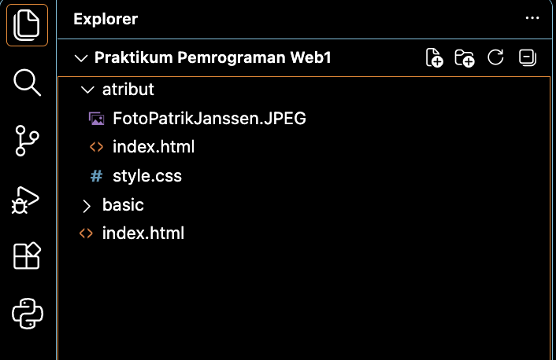
Gambar 1. Project halaman biodata pada Visual Studio Code.
2. Menerapkan Display Block
Pada bagian header, data diri, dan tentang saya diterapkan display: block. Penggunaan display block membuat elemen tampil sebagai blok dan tersusun pada baris tersendiri.
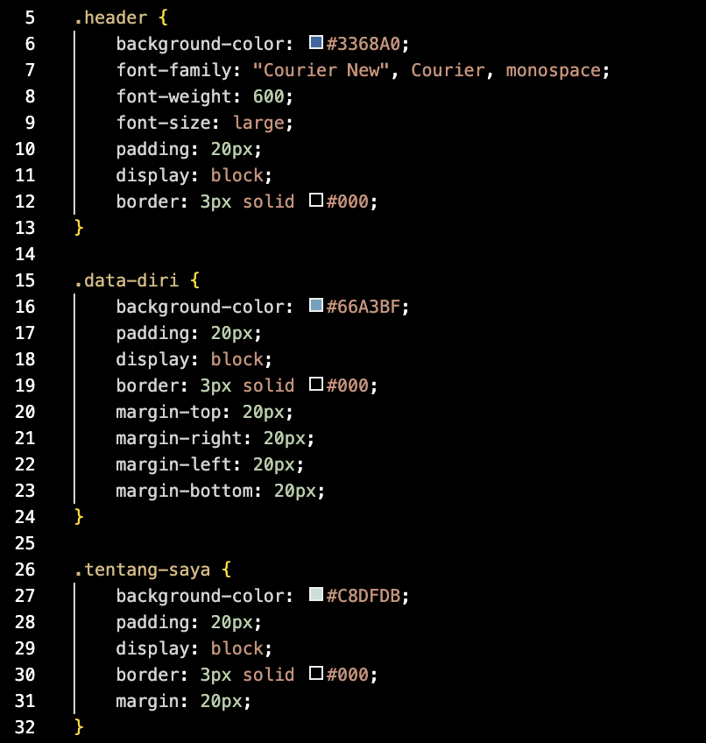
Gambar 2. Penerapan display block pada halaman biodata.
3. Menerapkan Display Inline dan Inline-Block
Pada elemen hyperlink diterapkan display: inline. Bagian media sosial dan website kampus menggunakan display: inline-block sehingga elemen dapat tampil berdampingan sekaligus tetap dapat diberi padding, border, dan margin.
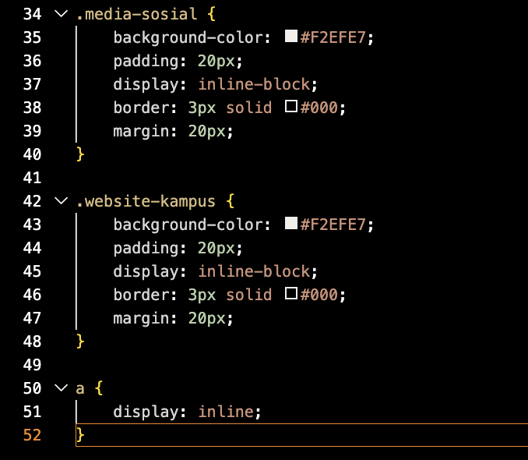
Gambar 3. Penerapan display inline dan inline-block.
4. Menerapkan CSS Box Model
Pada file style.css ditambahkan margin, padding, dan border. Selector universal * menggunakan margin: 0. Setiap bagian biodata diberi padding 20px dan border 3px solid #000. Beberapa bagian juga diberi margin 20px untuk memberikan jarak antarelemen.
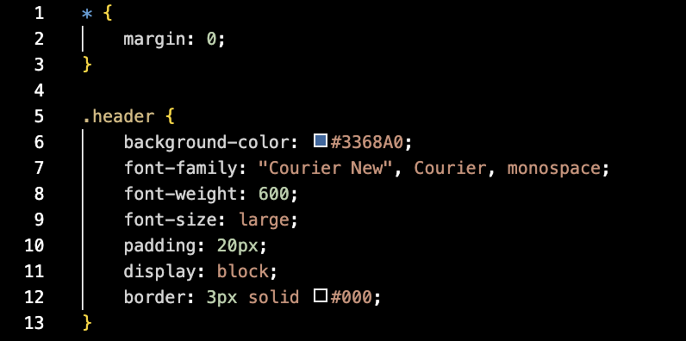
Gambar 4. Penerapan margin, padding, dan border pada style.css.
5. Mengatur Tampilan pada External CSS
Warna latar setiap bagian tetap diatur melalui external CSS. Header menggunakan warna #3368A0, data diri #66A3BF, tentang saya #C8DFDB, sedangkan media sosial dan website kampus menggunakan #F2EFE7. Header juga menggunakan font Courier New dengan font-weight 600 dan ukuran large.
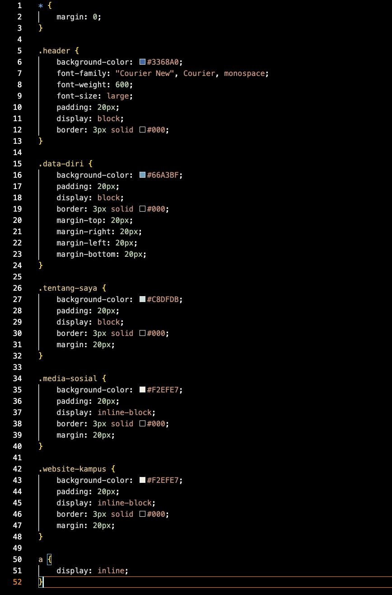
Gambar 5. Kode CSS Display dan Box Model pada file style.css.
6. Menjalankan dan Memeriksa Hasil
Menjalankan index.html melalui Live Server dan memeriksa hasilnya pada browser. Halaman biodata menampilkan penerapan display block, inline, dan inline-block serta Box Model berupa margin, padding, dan border pada bagian-bagian halaman.
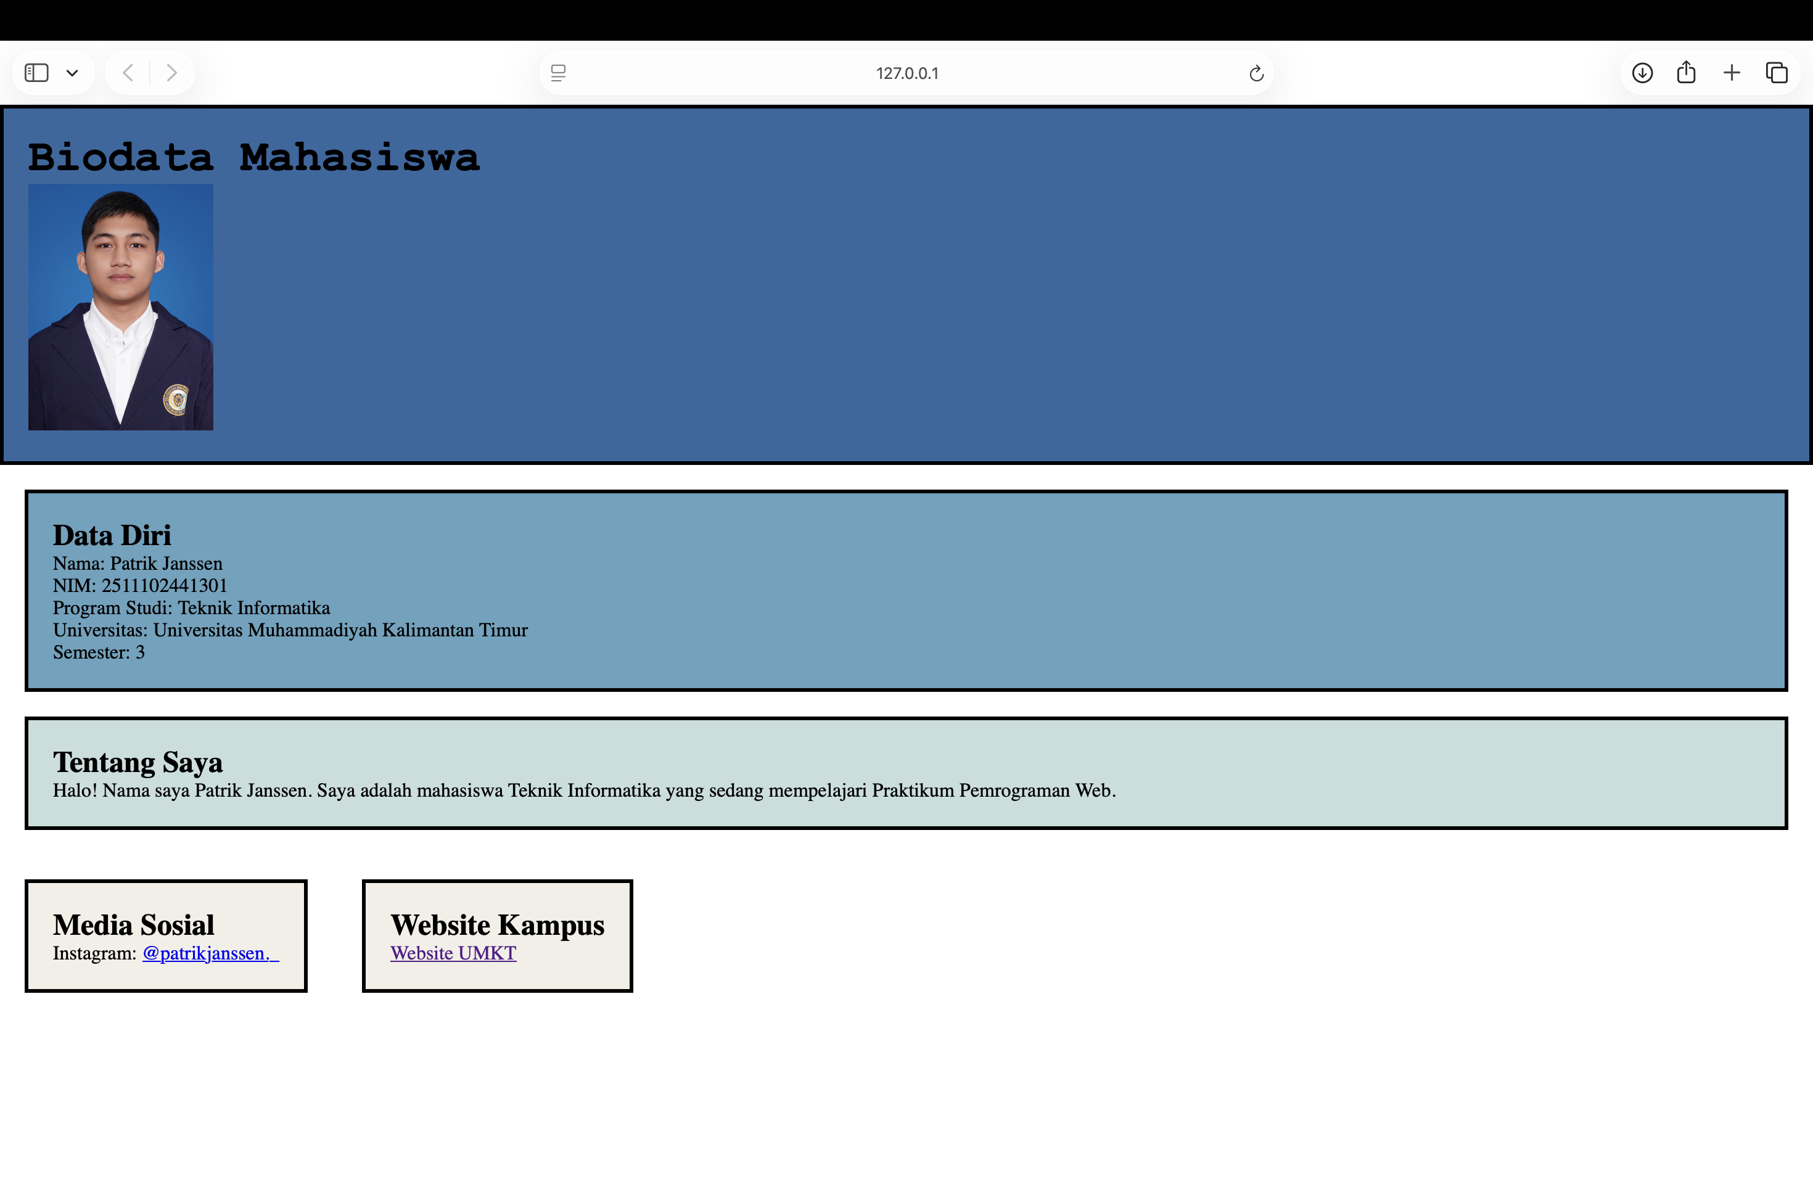
Gambar 6. Tampilan akhir halaman biodata setelah penerapan CSS Display dan Box Model.

E. Source Code
1. index.html
<!DOCTYPE html>
<html lang="id">
<head>
<meta charset="UTF-8">
<meta name="viewport" content="width=device-width, initial-scale=1.0">
<title>Biodata Patrik Janssen</title>
<link rel="stylesheet" href="style.css">
</head>
<body>
<div class="header">
<h1>Biodata Mahasiswa</h1>
<img src="FotoPatrikJanssen.JPEG"
alt="Foto Patrik Janssen"
srcset=""
style="height: 200px;">
</div>
<div class="data-diri">
<h2>Data Diri</h2>
<p>Nama: Patrik Janssen</p>
<p>NIM: 2511102441301</p>
<p>Program Studi: Teknik Informatika</p>
<p>Universitas: Universitas Muhammadiyah Kalimantan Timur</p>
<p>Semester: 3</p>
</div>
<div class="tentang-saya">
<h2>Tentang Saya</h2>
<p>
Halo! Nama saya Patrik Janssen. Saya adalah mahasiswa Teknik Informatika
yang sedang mempelajari Praktikum Pemrograman Web.
</p>
</div>
<div class="media-sosial">
<h2>Media Sosial</h2>
<p>
Instagram:
<a href="https://www.instagram.com/patrikjanssen._?igsi=azlnYWpodWJxc3Zx&utm_source=qr"
target="_blank">
@patrikjanssen._
</a>
</p>
</div>
<div class="website-kampus">
<h2>Website Kampus</h2>
<a href="https://umkt.ac.id" target="_blank">
Website UMKT
</a>
</div>
</body>
</html>
2. style.css
* {
margin: 0;
}
.header {
background-color: #3368A0;
font-family: "Courier New", Courier, monospace;
font-weight: 600;
font-size: large;
padding: 20px;
display: block;
border: 3px solid #000;
}
.data-diri {
background-color: #66A3BF;
padding: 20px;
display: block;
border: 3px solid #000;
margin-top: 20px;
margin-right: 20px;
margin-left: 20px;
margin-bottom: 20px;
}
.tentang-saya {
background-color: #C8DFDB;
padding: 20px;
display: block;
border: 3px solid #000;
margin: 20px;
}
.media-sosial {
background-color: #F2EFE7;
padding: 20px;
display: inline-block;
border: 3px solid #000;
margin: 20px;
}
.website-kampus {
background-color: #F2EFE7;
padding: 20px;
display: inline-block;
border: 3px solid #000;
margin: 20px;
}
a {
display: inline;
}

F. Hasil Praktikum
Hasil dari praktikum ini adalah halaman biodata yang telah menerapkan CSS Display dan Box Model. Bagian header, data diri, dan tentang saya menggunakan display block. Media sosial dan website kampus menggunakan inline-block, sedangkan hyperlink menggunakan inline. Margin, padding, dan border digunakan untuk mengatur jarak serta batas setiap bagian halaman.
G. Kesimpulan
Berdasarkan praktikum yang telah dilakukan, CSS Display dapat digunakan untuk mengatur cara elemen HTML ditampilkan pada halaman web. Display block, inline, dan inline-block memiliki perilaku yang berbeda dalam penyusunan elemen. CSS Box Model melalui margin, padding, dan border membantu mengatur jarak dan batas elemen. Penerapan materi tersebut membuat halaman biodata lebih terstruktur dan memudahkan pengaturan tampilannya melalui external CSS.

